1. Allen 方差分析

Gnss-ins-sim

gyro

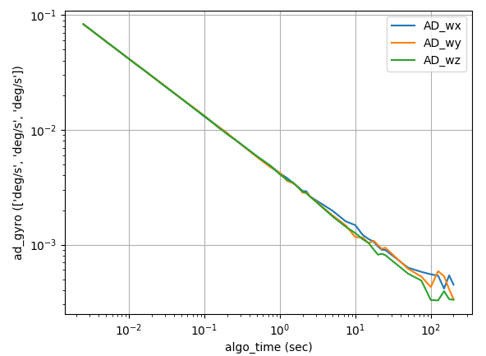

accel

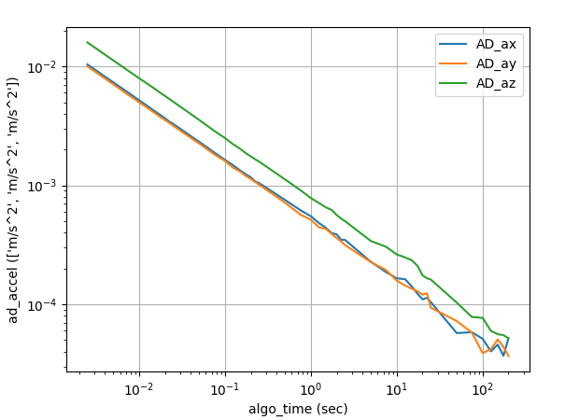

原数据

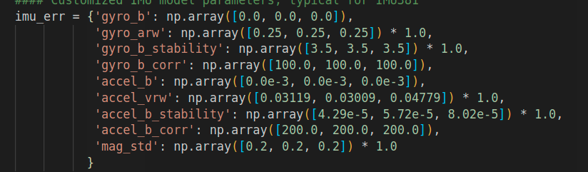

Imu_utils 分析结果

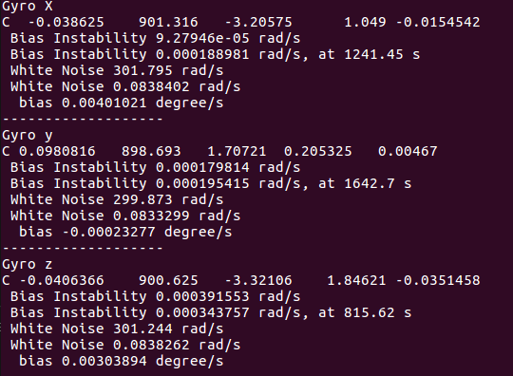

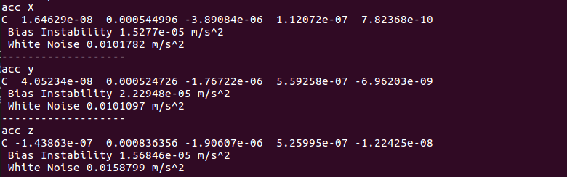

1. 分立级标定

Accel

我们假设这里使用的是 优化的方法进行求解。转台旋转如图

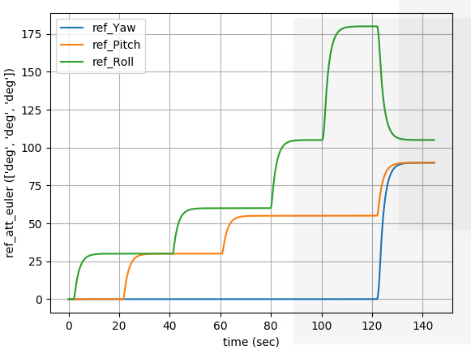

然后把csv数据处理上刻度和安装误差，丢进ceres 进行优化即可

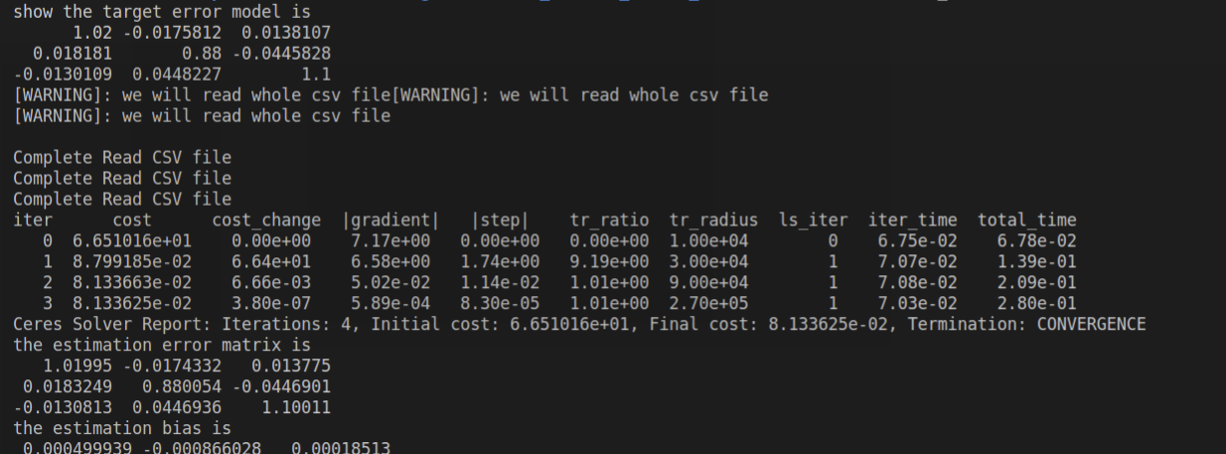

结果还可以。

Gyro

这里采用的还是优化的方法,不同之处是gyro 需要进行积分之后再进行优化。

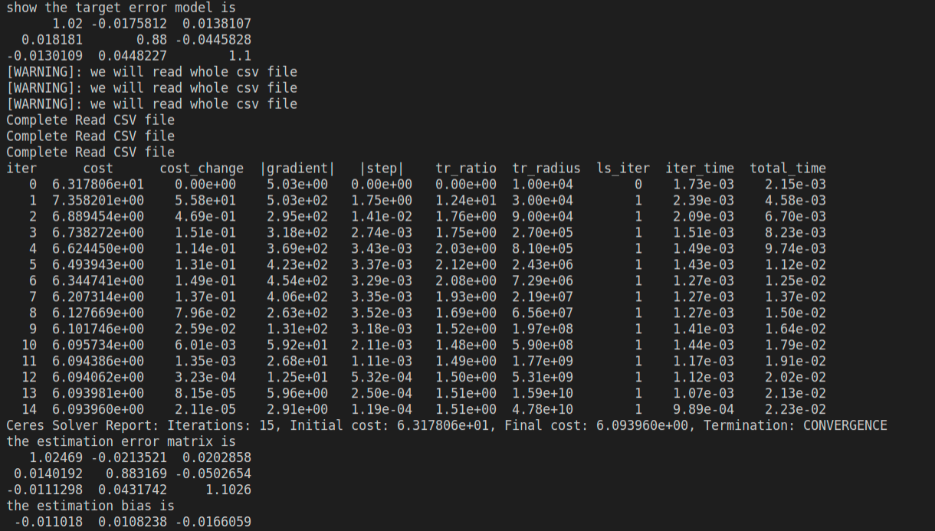

1. 半系统级标定 accel 结果

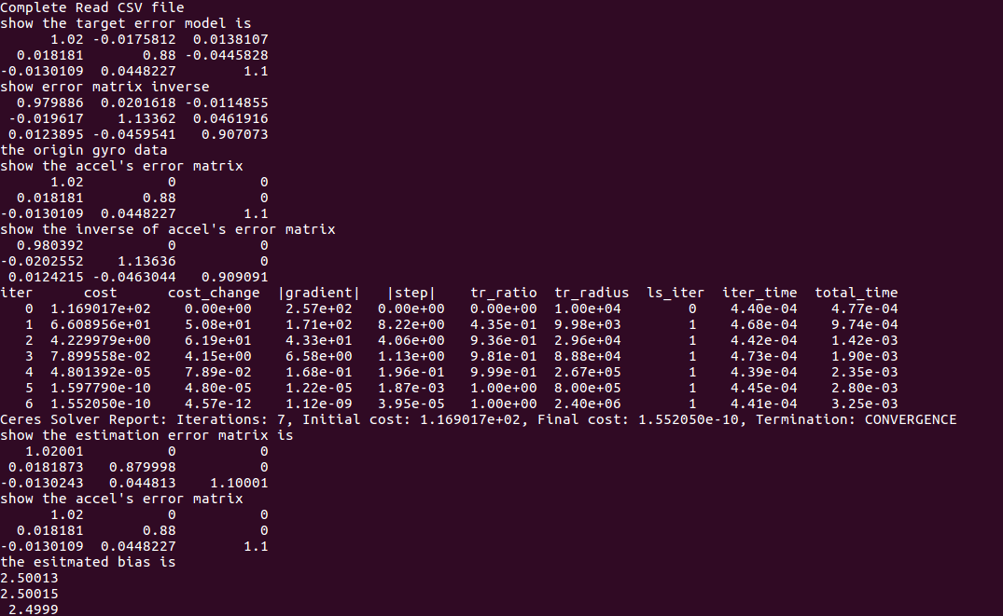

半系统级标定 gyro 结果

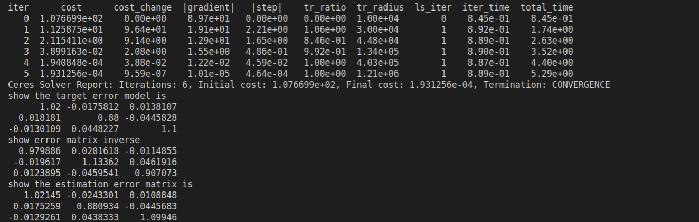

1. 位姿递推

看起来并不剧烈的运动

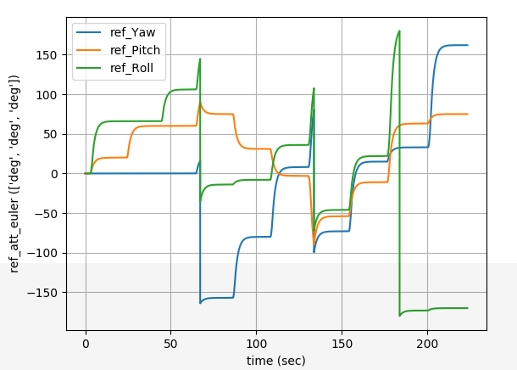

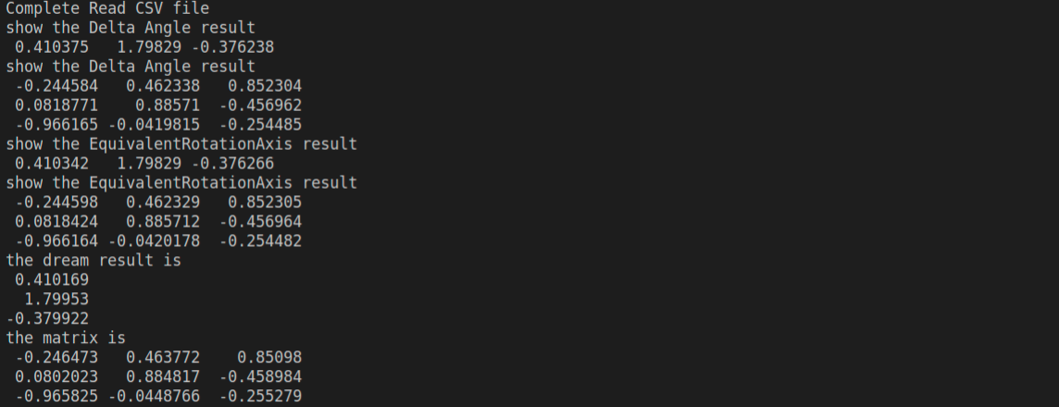

剧烈一些的运动

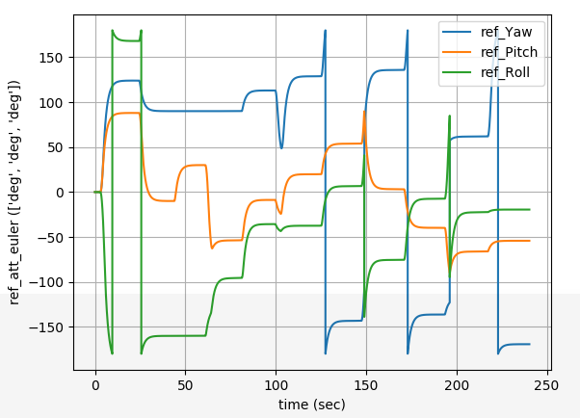

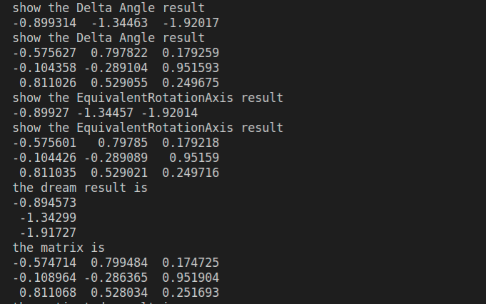

运动应该还是不够剧烈，但是从这个结果看起来等效旋转矢量法效果是最接近的。

下面降低 IMU 的频率再看一下结果。IMU频率降到30HZ

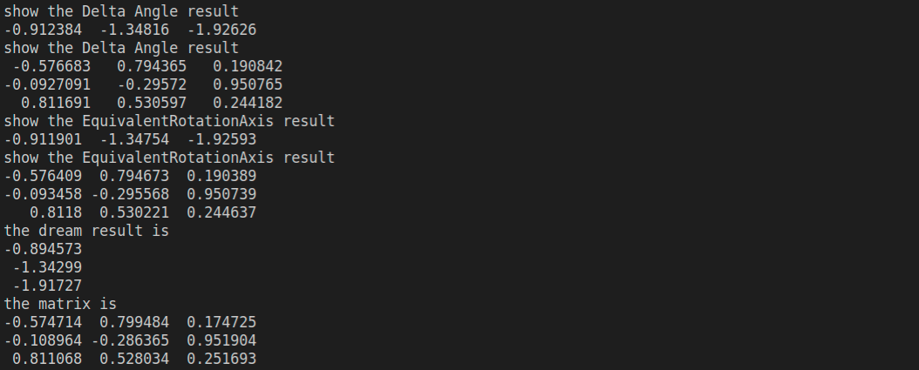

方法上的差距有扩大，但是还是没有特别明显